Temat: Potęga gospodarcza świata –Stany Zjednoczone.
Potrafię:
- wymienić elementy środowiska przyrodniczego Stanów Zjednoczonych,
- wyjaśnić pojęcie technopolia i podać przykład,
- wymienić cechy wybranej nowoczesnej gałęzi przemysłu,
- przedstawić rolę usług w gospodarce Stanów Zjednoczonych.
Na podstawie podręcznika oraz innych źródeł informacji geograficznej wykonaj kartę pracy.

Stany Zjednoczone – potęga
gospodarcza świata

1. Korzystając z atlasu geograficznego, wykonaj polecenia.

a) Podpisz na mapie regiony geograficzne Stanów Zjednoczonych. (nie drukujcie karty pracy, to w formie powtórzenia, już mapę uzupełnialiście w zeszycie)

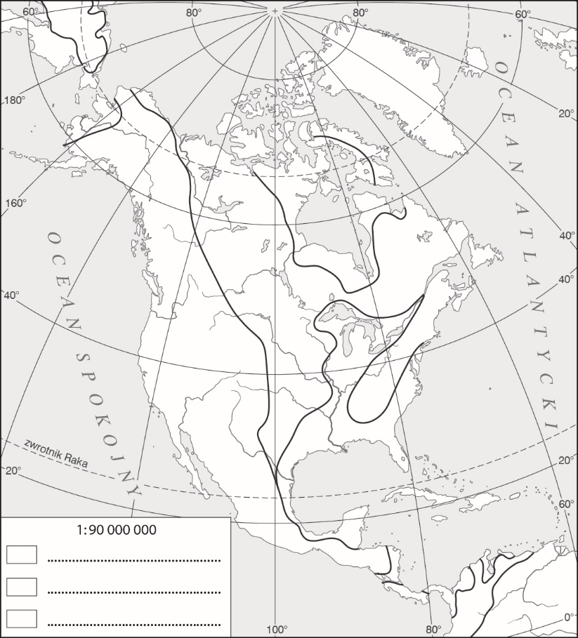
Niziny:
• Niziny Wewnętrzne
• Nizina Zatokowa
• Nizina Atlantycka
Wyżyny:
• Wielkie Równiny
• Wyżyna Kolumbii
• Wyżyna Kolorado
• Wielka Kotlina
Góry:
• Kordyliery
• Góry Skaliste
• Góry Kaskadowe
• Appalachy
• Alaska
b) Oznacz na mapie barwami hipsometrycznymi niziny, wyżyny
i góry, a następnie uzupełnij
legendę mapy.

2. Na podstawie analizy danych statystycznych zawartych w tabeli wykonaj polecenia.
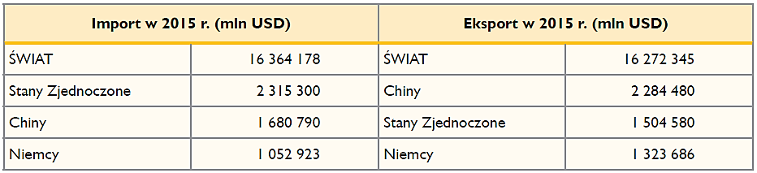
a) Oblicz udział Stanów Zjednoczonych w światowym imporcie i eksporcie, a następnie uzupełnij zdania.
Obliczenia:

Udział Stanów Zjednoczonych w światowym imporcie w 2015 roku wyniósł ___________________ %.
Udział Stanów Zjednoczonych w światowym eksporcie w 2015 roku wyniósł ____________________%.
b) Oblicz saldo bilansu handlu zagranicznego Stanów Zjednoczonych w 2015 roku.
Obliczenia:

Odpowiedź: _______________________________________________
c) Wyjaśnij, czy saldo bilansu handlu zagranicznego Stanów Zjednoczonych jest korzystne.
_________________________________________________________________________________________________________
_________________________________________________________________________________________________________
3. Na podstawie dostępnych źródeł uzupełnij tabelę dotyczącą amerykańskich firm według wzoru.
Lp. | Firma | Branża | Przykładowe produkty
1. | Coca-Cola Company Company |  | napoje gazowane, soki
2. | Google LLC
3. | Ford Motor
4. | The Walt Disney Company
5. | Microsoft
6. | Pfizer Inc | farmaceutyczna
7. | Levi Strauss & Co.
8. | Calvin Klein Inc.
9. | McDonald’s Corporation
10. | Apple Inc.
Temat: Powtórzenie i utrwalenie wiadomości – Ameryki.
Przypomnij sobie o czym mówiliśmy na lekcjach geografii na temat obu Ameryk.

Film do obejrzenia, refleksja: HOME: Ziemia S.O.S.
https://www.youtube.com/watch?v=XRk1nTMsu50

W razie jakichkolwiek pytań, proszę o kontakt przez E-Librus bądź Messenger.

Powodzenia

